WYMAGANIA DOTYCZĄCE PRACY DYPLOMOWEJ
- Plik z pracą musi być w formacie "PDF"
- Nazwa pliku z pracą dyplomową musi posiadać następujący format: 3-literowy skrót Uczelni, myślnik, numer indeksu studenta, myślnik, data wysłania w formacie dzień-miesiąc-rok (01.05.2021)

Przykłady:

WAT-12345-01.05.2021.pdf - praca w Wojskowej Akademii Technicznej

- OBOWIĄZUJĄCA KOLEJNOŚĆ KARTEK W PRACY:
1 kartka - strona tytułowa,
2 kartka - spis treści,
3 kartka – streszczenie w języku polskim i angielskim (według wzoru poniżej),
tekst pracy (elementy omówione w pkt. II),

Numerację należy umieszczać na stronach rozpoczynając od strony ze spisem treści, numerujemy strony zapisane.

- UKŁAD PRACY I JEJ ZAWARTOŚĆ

Objętość pracy:
minimum 40 str. dla pracy inżynierskiej,
minimum 50 str. dla pracy magisterskiej.

Praca powinna zawierać stałe elementy, co odzwierciedla podany poniżej przykładowy spis treści:

Wstęp (zasygnalizowanie problemu, określenie tematyki pracy)

1. Część literaturowa (stan wiedzy):
1.1. Rozdziały w zależności od tematyki pracy
1.2. Uzasadnienie podjęcia tematyki pracy

2. Cel pracy / Cel i zakres pracy

3. Część badawcza:
3.1. Opis i charakterystyka materiału badawczego.
3.2. Metodyka badań:
3.2.1. Opis stosowanych w pracy metod badawczych (aparatura badawcza, zasada pomiaru, warunki pomiaru).
3.2.2. Wyniki badań

4. Podsumowanie (streszczenie pracy, analiza wyników, ich dyskusja i ocena)

5. Wnioski (w punktach, korzystnie nie więcej niż pięć)

Załączniki (np. wydruki, widma, spis rysunków, spis tabel)

Bibliografia (w tym przede wszystkim pozycje aktualne):
nie mniej niż 20 pozycji dla pracy inżynierskiej,
nie mniej niż 30 pozycji dla pracy magisterskiej,
minimum 30% pozycji wydanych w ostatnich 5 latach.

- SZATA GRAFICZNA

Tekst:
czcionka Times New Roman 12pt lub Arial 12pt,
interlinia 1,5,
w niektórych fragmentach tekstu pracy można odstęp między wierszami zmniejszyć do 1 linii, np. w podpisie pod rysunkiem, w tekście tytułu tabeli
i wewnątrz tabeli, w legendzie równania,
marginesy: lewy 3,5 cm, prawy 2 cm, dolny i górny 2,5 cm,
tekst wyjustowany obustronnie,
interlinia pomiędzy tytułem rozdziału a pozostałym tekstem 2,
początek akapitu z wcięciem z lewej strony równym 0,6 cm
kropkę:
stawia się na końcu nagłówków tabel i podpisów pod rysunkami,
nie stawia się na końcu tytułów rozdziałów i podrozdziałów,
należy zwracać uwagę aby na końcu wiersza nie zostawiać spójnika w postaci pojedynczej litery (typu: i, w, z). Pomiędzy spójnik a następny wyraz należy wstawić tzw. twardą spację [ctrl+shift+spacja],
nie stawiać spacji przed znakiem: , . : , ? ! % „ ) } ],
nie stawiać spacji za znakiem: ( { [,
nie pozostawiać tytułu rozdziału (podrozdziału) w ostatniej linii na stronie lub jednej linii tekstu na nowej stronie.

Rysunki, tabele, równania:
osobna numeracja dla rysunków, tabel i równań,
numeracja wg kolejności ich umieszczania w pracy (w części badawczej – kontynuacja numeracji z części literaturowej),
podpisy rysunków należy umieszczać pod rysunkami (wyśrodkowane), a tabel nad tabelami (wyśrodkowane),
w tekście pracy muszą znaleźć się odnośniki do rysunków, tabel i równań,
na końcu podpisu zaczerpniętego z literatury rysunku lub tabeli należy podać ich źródło (w przypadku strony internetowej również datę importu),
jeśli rysunek lub tabela nie mieści się na jednej stronie to należy kontynuować na stronie następnej, przy czym dla rysunku należy umieścić podpis np. „Rys. 1. c.d.”, a dla tabeli należy powtórzyć pierwszy wiersz (nagłówki kolumn).
rysunków nie należy umieszczać w ramkach.

Literatura źródłowa:
kolejność wykorzystywanych pozycji literaturowych wg kolejności ich cytowania w tekście pracy, jeśli pozycja literaturowa powtarza się, należy cytować ją zgodnie z wcześniej nadanym numerem,
przykładowe sposoby umieszczania odnośników do literatury w tekście pracy:
„...tekst [1,2].”
w przypadku kilku pozycji „...tekst [1-5].”
przykładowy format pozycji bibliograficznej (w pracy jednakowy dla wszystkich pozycji):
A. Kowalski, J. Pawlak, tytuł artykułu, tytuł czasopisma, rok, tom, strony od-do.
A. Kowalski, tytuł rozdziału, tytuł książki, wydawnictwo, rok, tom, strony od-do.
http://www.wtc.wat.edu.pl/index.php/pl/katedra/baza-kzmit, 18.05.2017.

W tekście musi być zachowana jednakowa terminologia, tzn. jedno pojęcie musi być w całej pracy opisywane takim samym słowem lub jednakowym symbolem.

Praca należy pisać w formie bezosobowej, np. „praca opisuje”, „w pracy przedstawiono”.

WOJSKOWA AKADEMIA TECHNICZNA
im. Jarosława Dąbrowskiego
WYDZIAŁ NOWYCH TECHNOLOGII I CHEMII

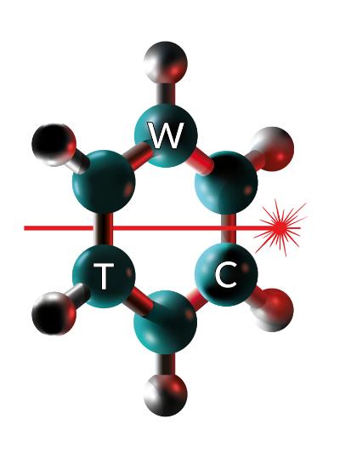

PRACA DYPLOMOWA

STUDIA I STOPNIA
Jan Piotr KOWALSKI

(imiona i nazwisko dyplomanta)

Współczesne problemy studentów
(tytuł pracy dyplomowej)

Chemia
(kierunek)

prof. dr hab. inż. Jan PAWLAK
(stopień wojskowy/naukowy, imiona i nazwisko promotora pracy dyplomowej)

WARSZAWA – 2025r

STRESZCZENIE

Temat pracy w języku polskim

Streszczenie pracy w języku polskim (maksymalnie 1 strona)

Słowa kluczowe:

………………………
/podpis autora/

SUMMARY

Temat pracy w języku angielskim

Streszczenie pracy w języku angielskim (maksymalnie 1 strona)

Keywords:

………………………
/podpis autora/

